**Планировочный участок 5.2025**

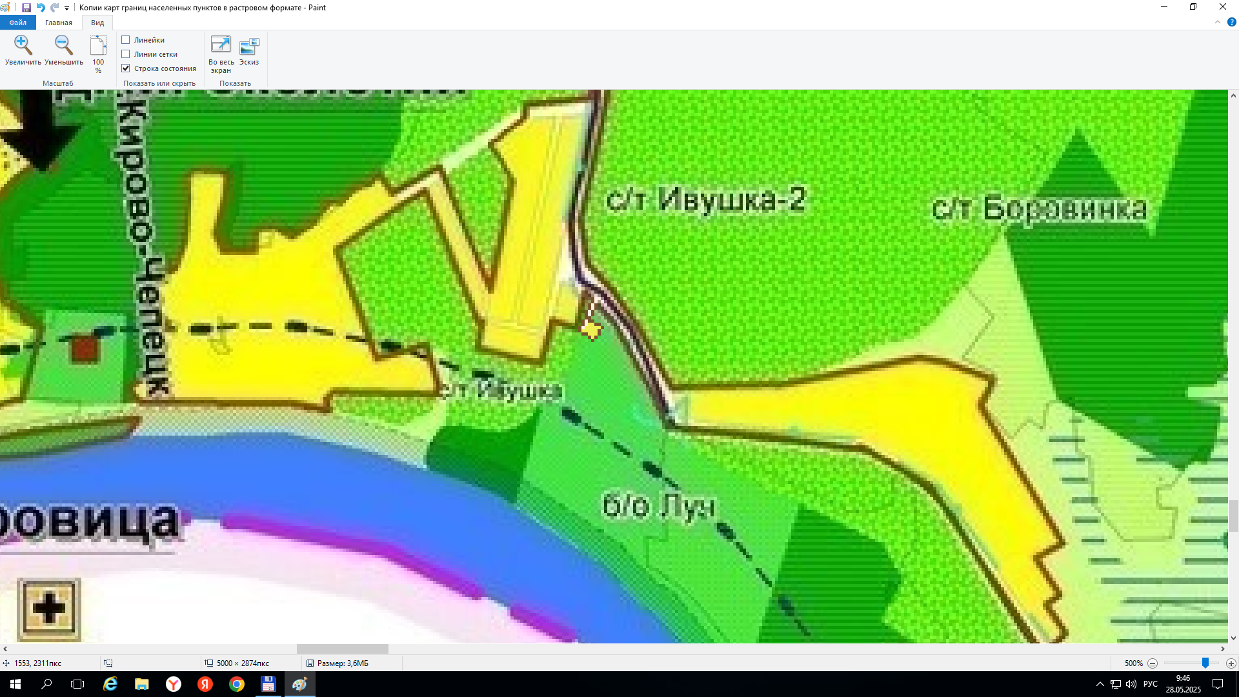

**5.2025**

**Планировочный участок 5.2025:**

По заявлению собственника з/у в границы д.Баташи включается земельный участок 43:30:420607:27, с адресом Российская Федерация, Кировская обл., Слободской м.р-н, Ленинское с.п. тер.СНТ Ивушка-1,з/у 3, площадью 686кв.м. с установлением категории земель земли населенных пунктов. После включения в границы населенного пункта планируется внести изменения в ПЗЗ Ленинского с/п с установлением территориальной зоны Ж-1 и изменением разрешенного использования на «для индивидуального жилищного строительства»